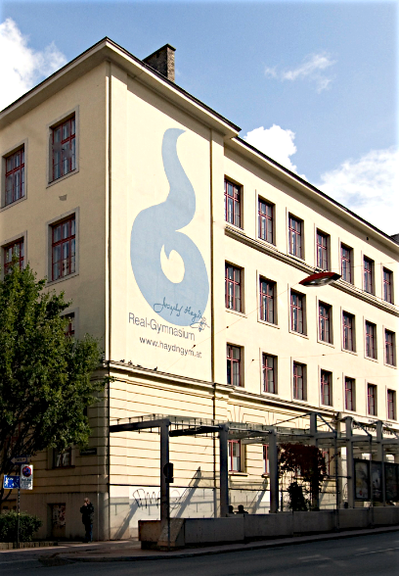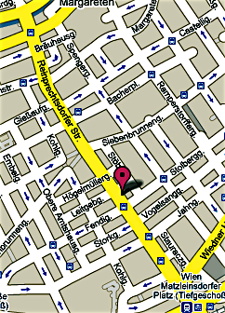

Joseph - Haydn

Realgymnasium

1050 Wien

Reinprechtsdorfer Straße 24

[**www.haydngym.at**](http://www.haydngym.at)

[**GRG5@HAYDNGYM.AT**](mailto:GRG5@HAYDNGYM.AT)

+43 1 545 12 74 (Fax - 30)

LEITUNG: DIR. MAG.ROSZA Susanne

DAS JOSEPH - HAYDN - REALGYMNASIUM BIETET IHNEN:

in der UNTERSTUFE:

jeweils einen Sport- oder einen Sprachenschwerpunkt mit Coaching- Angeboten und Ethik ab der 1. Klasse; weiter Französisch, sowie Musisch-Kreativ und NAWI

in der OBERSTUFE:  
das „Realgymnasium mit wirtschaftlichem Schwerpunkt“ SWS („Schlüsselqualifikationen, Wirtschaft, Studium“) inklusive Sprachenzertifikat und Unternehmerführerschein ODER  
das „Naturwissenschaftliche Realgymnasium“ NRG mit Schularbeiten in Biologie und Physik und fakultativem Sprachen-zertifikat.

In beiden Typen findet jeweils ab der 5. Klasse die Wahl zwischen Latein und Französisch statt.

KULTUREN MACHEN SCHULE